Alueprofiili Sysmä (Kunnat)
Diakin karttasovellus 2022-02-23 00:23:53
Tämä asiakirja on tuotettu automaattisesti Diakin karttasovelluksen avulla 2022-02-23 00:23:53. Asiakirjan tiedot perustuvat THL:n Sotkanet-indikaattoripalvelun tietoihin, joihin on yhdistetty Tilastokeskuksen tilasto- ja paikkatietoaineistoja. Tarkempaa tieto indikaattoreista ja metodologiasta löydät sovelluksen Lisätietoja-osiosta.
Alueprofiili sisältää aina kaikkien osoittimien tiedot sekä valitulta alueelta että alueen rajanaapureista. Lisäksi alueprofiilissa esitetään kunkin osoittimen korkein ja matalin arvo. Tiedot esitetään taulukkoina, karttakuvioina sekä aikasarjakuvioina, joista näkee kunkin osoittimen kehityksen 2010-luvulla sekä valitulla alueella että sen naapureissa. Raportin lopussa on tiedot pienituloisuudesta ja työttömyydestä kaikilta alueen postinumeroalueilta.
Tässä raportissa tarkastellaan tasolla Kunnat aluetta Sysmä. Lisäksi tarkastelussa ovat rajanaapurit: Asikkala, Hartola, Heinola, Kuhmoinen, Luhanka, Padasjoki ja Sysmä.
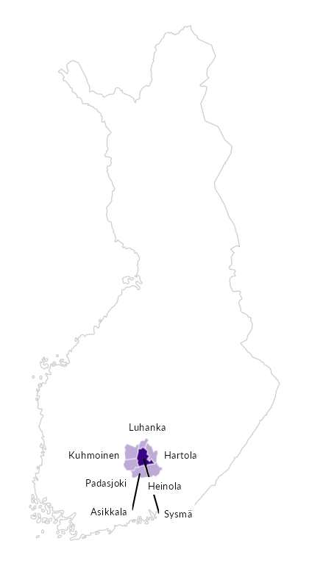

Summamuuttujat
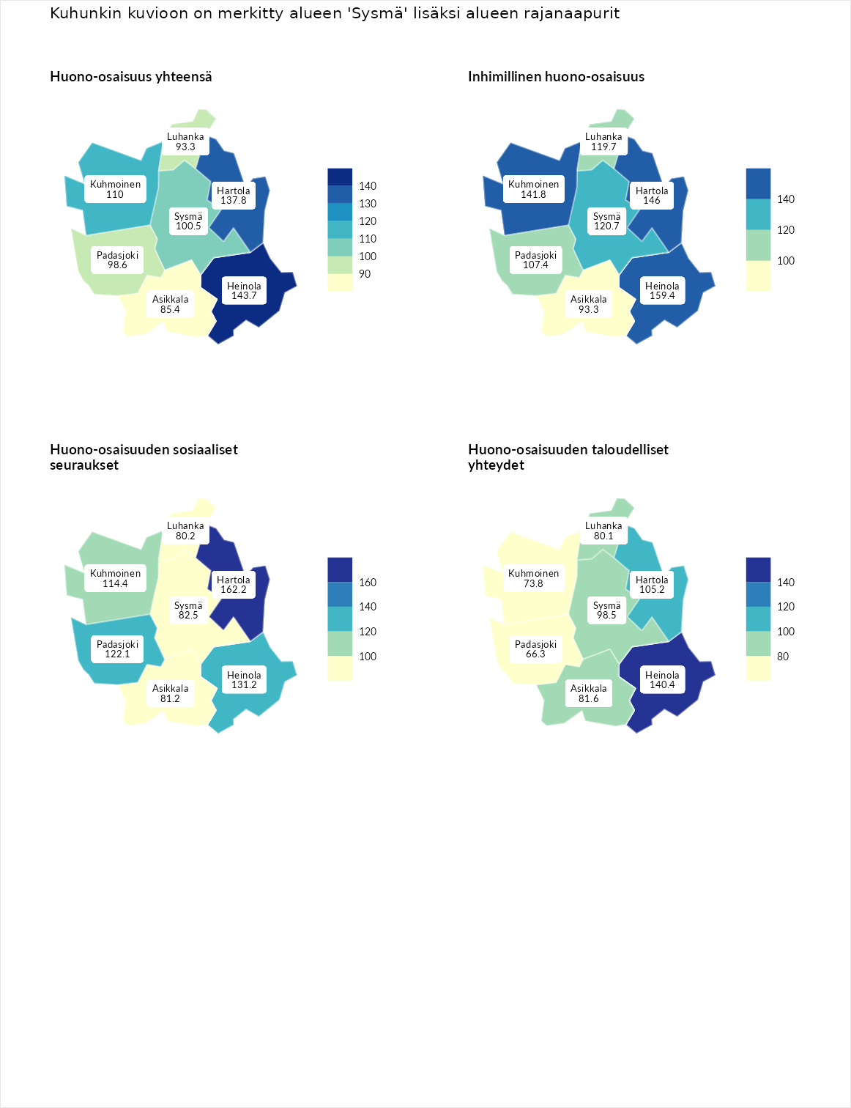

Huono-osaisuus yhteensä
aluenimi | arvo | asema
Tuusniemi (korkein arvo) | 183.4 | 1
Heinola (naapuri) | 143.7 | 24
Hartola (naapuri) | 137.8 | 32
Kuhmoinen (naapuri) | 110.0 | 120
Sysmä (valittu) | 100.5 | 161
Padasjoki (naapuri) | 98.6 | 171
Luhanka (naapuri) | 93.3 | 191
Asikkala (naapuri) | 85.4 | 220
Luoto (matalin arvo) | 34.3 | 293

Inhimillinen huono-osaisuus
aluenimi | arvo | asema
Outokumpu (korkein arvo) | 180.9 | 1
Heinola (naapuri) | 159.4 | 4
Hartola (naapuri) | 146.0 | 19
Kuhmoinen (naapuri) | 141.8 | 27
Sysmä (valittu) | 120.7 | 73
Luhanka (naapuri) | 119.7 | 75
Padasjoki (naapuri) | 107.4 | 125
Asikkala (naapuri) | 93.3 | 184
Pedersören kunta (matalin arvo) | 41.0 | 293

Huono-osaisuuden sosiaaliset seuraukset
aluenimi | arvo | asema
Tuusniemi (korkein arvo) | 214.7 | 1
Hartola (naapuri) | 162.2 | 9
Heinola (naapuri) | 131.2 | 47
Padasjoki (naapuri) | 122.1 | 70
Kuhmoinen (naapuri) | 114.4 | 98
Sysmä (valittu) | 82.5 | 217
Asikkala (naapuri) | 81.2 | 222
Luhanka (naapuri) | 80.2 | 229
Luoto (matalin arvo) | 29.0 | 293

Huono-osaisuuden taloudelliset yhteydet
aluenimi | arvo | asema
Merikarvia (korkein arvo) | 272.3 | 1
Heinola (naapuri) | 140.4 | 51
Hartola (naapuri) | 105.2 | 154
Sysmä (valittu) | 98.5 | 180
Asikkala (naapuri) | 81.6 | 224
Luhanka (naapuri) | 80.1 | 231
Kuhmoinen (naapuri) | 73.8 | 251
Padasjoki (naapuri) | 66.3 | 270
Pedersören kunta (matalin arvo) | 31.0 | 293
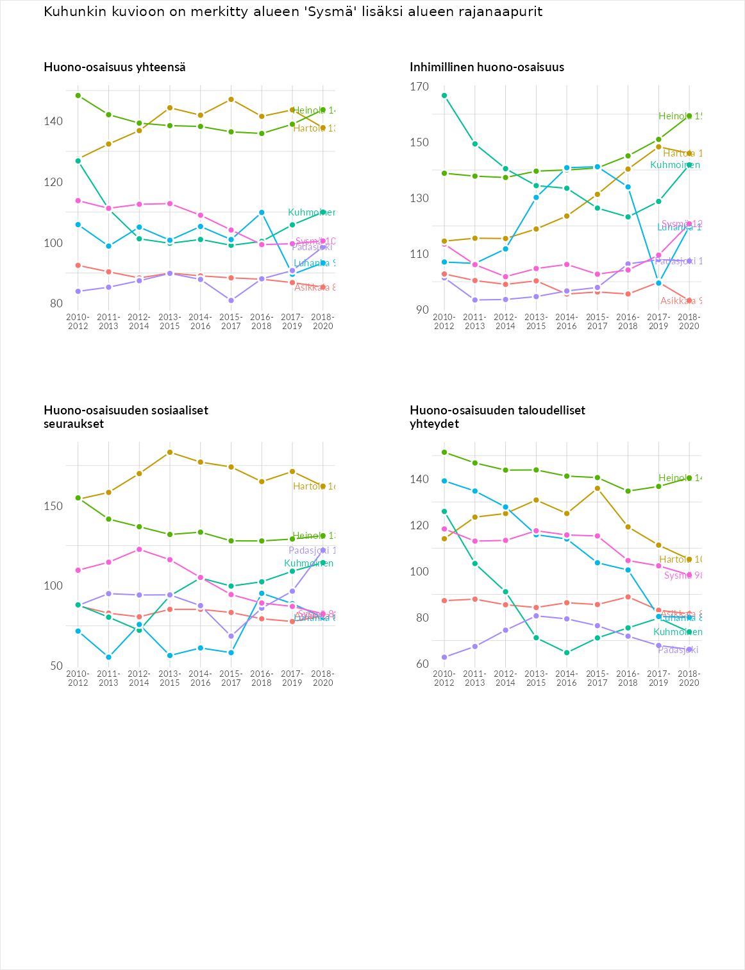

Inhimillinen huono-osaisuus
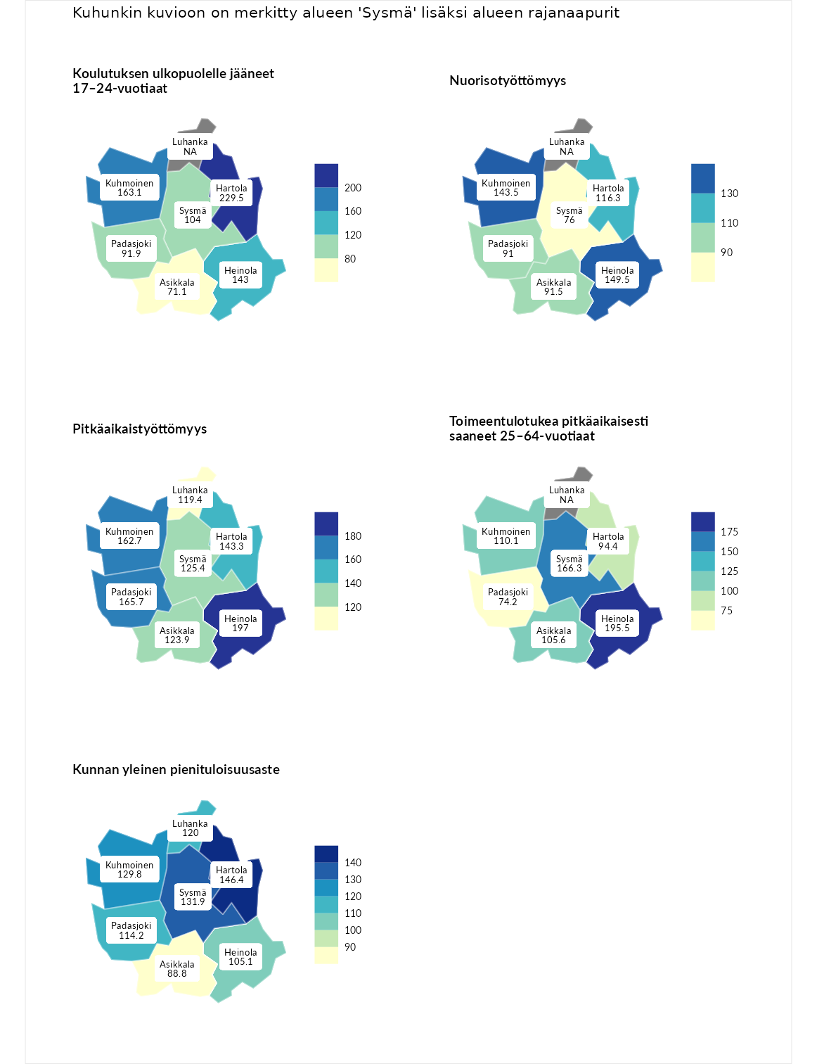

Koulutuksen ulkopuolelle jääneet 17–24-vuotiaat
aluenimi | arvo | asema
Hartola (naapuri) | 229.5 | 1
Hartola (korkein arvo) | 229.5 | 1
Kuhmoinen (naapuri) | 163.1 | 12
Heinola (naapuri) | 143.0 | 28
Sysmä (valittu) | 104.0 | 128
Padasjoki (naapuri) | 91.9 | 172
Asikkala (naapuri) | 71.1 | 247
Masku (matalin arvo) | 42.3 | 281

Nuorisotyöttömyys
aluenimi | arvo | asema
Kannonkoski (korkein arvo) | 231.0 | 1
Heinola (naapuri) | 149.5 | 23
Kuhmoinen (naapuri) | 143.5 | 28
Hartola (naapuri) | 116.3 | 83
Asikkala (naapuri) | 91.5 | 175
Padasjoki (naapuri) | 91.0 | 180
Sysmä (valittu) | 76.0 | 232
Luoto (matalin arvo) | 16.3 | 281

Pitkäaikaistyöttömyys
aluenimi | arvo | asema
Ilomantsi (korkein arvo) | 241.8 | 1
Heinola (naapuri) | 197.0 | 6
Padasjoki (naapuri) | 165.7 | 25
Kuhmoinen (naapuri) | 162.7 | 26
Hartola (naapuri) | 143.3 | 55
Sysmä (valittu) | 125.4 | 88
Asikkala (naapuri) | 123.9 | 92
Luhanka (naapuri) | 119.4 | 98
Paimio (matalin arvo) | 14.9 | 293

Toimeentulotukea pitkäaikaisesti saaneet 25–64-vuotiaat
aluenimi | arvo | asema
Kotka (korkein arvo) | 328.1 | 1
Heinola (naapuri) | 195.5 | 23
Sysmä (valittu) | 166.3 | 40
Kuhmoinen (naapuri) | 110.1 | 118
Asikkala (naapuri) | 105.6 | 128
Hartola (naapuri) | 94.4 | 154
Padasjoki (naapuri) | 74.2 | 208
Närpiö (matalin arvo) | 18.0 | 288

Kunnan yleinen pienituloisuusaste
aluenimi | arvo | asema
Rääkkylä (korkein arvo) | 159.3 | 1
Hartola (naapuri) | 146.4 | 6
Sysmä (valittu) | 131.9 | 26
Kuhmoinen (naapuri) | 129.8 | 29
Luhanka (naapuri) | 120.0 | 53
Padasjoki (naapuri) | 114.2 | 85
Heinola (naapuri) | 105.1 | 124
Asikkala (naapuri) | 88.8 | 181
Rusko (matalin arvo) | 33.6 | 293
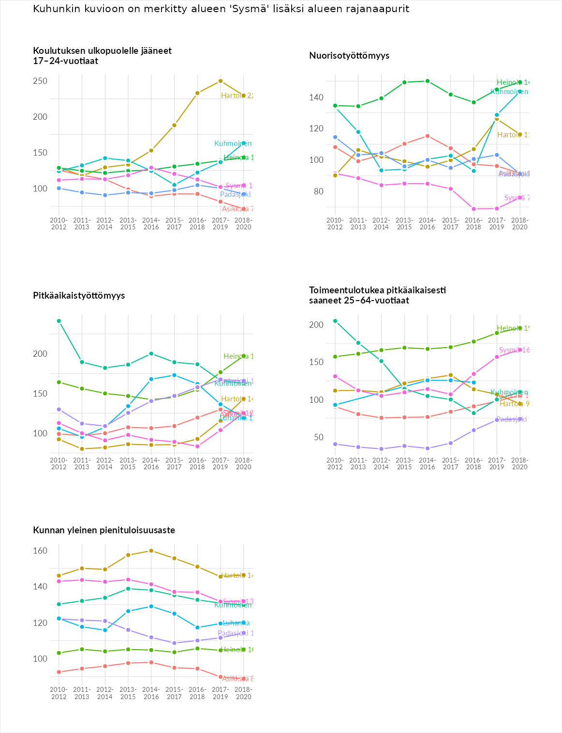

Huono-osaisuuden sosiaaliset seuraukset
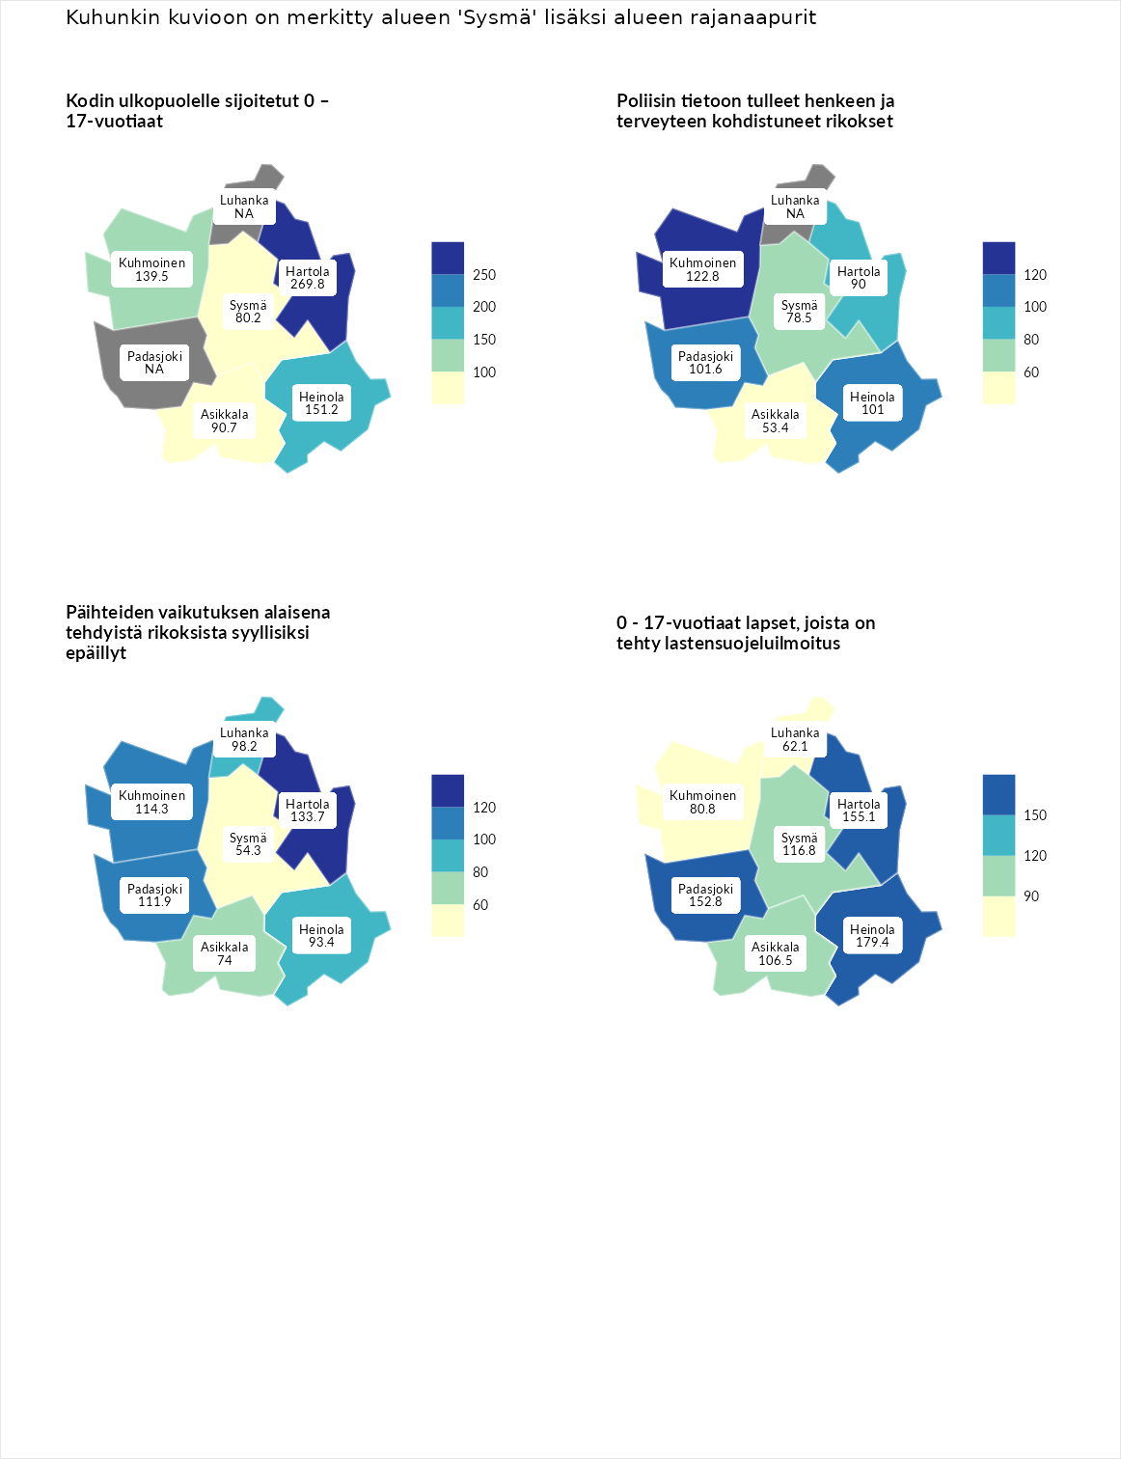

Kodin ulkopuolelle sijoitetut 0 – 17-vuotiaat
aluenimi | arvo | asema
Tuusniemi (korkein arvo) | 411.6 | 1
Hartola (naapuri) | 269.8 | 3
Heinola (naapuri) | 151.2 | 48
Kuhmoinen (naapuri) | 139.5 | 63
Asikkala (naapuri) | 90.7 | 144
Sysmä (valittu) | 80.2 | 174
Luoto (matalin arvo) | 23.3 | 253

Poliisin tietoon tulleet henkeen ja terveyteen kohdistuneet rikokset
aluenimi | arvo | asema
Kiuruvesi (korkein arvo) | 211.6 | 1
Kuhmoinen (naapuri) | 122.8 | 83
Padasjoki (naapuri) | 101.6 | 136
Heinola (naapuri) | 101.0 | 137
Hartola (naapuri) | 90.0 | 169
Sysmä (valittu) | 78.5 | 203
Asikkala (naapuri) | 53.4 | 266
Kuortane (matalin arvo) | 32.8 | 286

Päihteiden vaikutuksen alaisena tehdyistä rikoksista syyllisiksi epäillyt
aluenimi | arvo | asema
Kemi (korkein arvo) | 317.3 | 1
Hartola (naapuri) | 133.7 | 56
Kuhmoinen (naapuri) | 114.3 | 94
Padasjoki (naapuri) | 111.9 | 100
Luhanka (naapuri) | 98.2 | 154
Heinola (naapuri) | 93.4 | 166
Asikkala (naapuri) | 74.0 | 217
Sysmä (valittu) | 54.3 | 262
Luoto (matalin arvo) | 19.4 | 293

0 - 17-vuotiaat lapset, joista on tehty lastensuojeluilmoitus
aluenimi | arvo | asema
Tervo (korkein arvo) | 236.0 | 1
Heinola (naapuri) | 179.4 | 5
Hartola (naapuri) | 155.1 | 16
Padasjoki (naapuri) | 152.8 | 18
Sysmä (valittu) | 116.8 | 81
Asikkala (naapuri) | 106.5 | 120
Kuhmoinen (naapuri) | 80.8 | 233
Luhanka (naapuri) | 62.1 | 266
Maalahti (matalin arvo) | 22.9 | 293
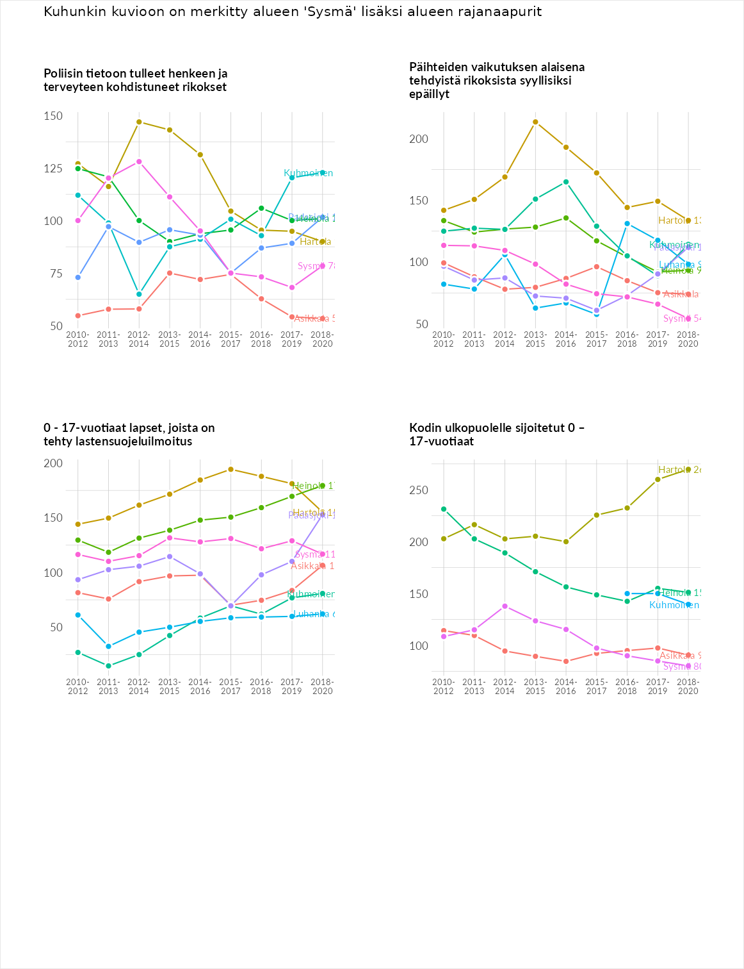

Huono-osaisuuden taloudelliset yhteydet
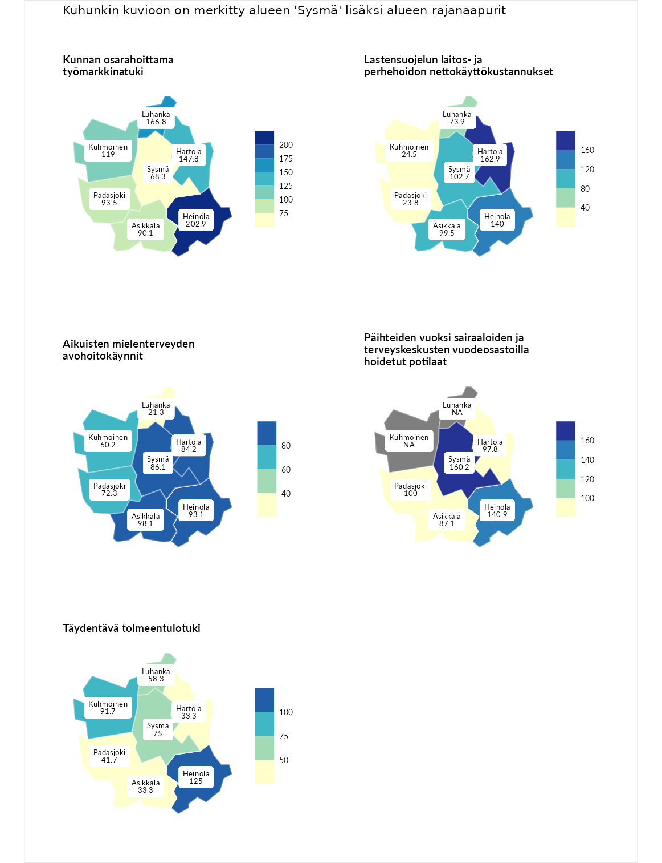

Kunnan osarahoittama työmarkkinatuki
aluenimi | arvo | asema
Lahti (korkein arvo) | 307.1 | 1
Heinola (naapuri) | 202.9 | 17
Luhanka (naapuri) | 166.8 | 42
Hartola (naapuri) | 147.8 | 66
Kuhmoinen (naapuri) | 119.0 | 108
Padasjoki (naapuri) | 93.5 | 161
Asikkala (naapuri) | 90.1 | 171
Sysmä (valittu) | 68.3 | 233
Luoto (matalin arvo) | 5.7 | 293

Lastensuojelun laitos- ja perhehoidon nettokäyttökustannukset
aluenimi | arvo | asema
Soini (korkein arvo) | 285.3 | 1
Hartola (naapuri) | 162.9 | 32
Heinola (naapuri) | 140.0 | 54
Sysmä (valittu) | 102.7 | 140
Asikkala (naapuri) | 99.5 | 149
Luhanka (naapuri) | 73.9 | 199
Kuhmoinen (naapuri) | 24.5 | 271
Padasjoki (naapuri) | 23.8 | 272
Isokyrö (matalin arvo) | 0.7 | 288

Aikuisten mielenterveyden avohoitokäynnit
aluenimi | arvo | asema
Haapajärvi (korkein arvo) | 510.9 | 1
Asikkala (naapuri) | 98.1 | 157
Heinola (naapuri) | 93.1 | 174
Sysmä (valittu) | 86.1 | 198
Hartola (naapuri) | 84.2 | 204
Padasjoki (naapuri) | 72.3 | 225
Kuhmoinen (naapuri) | 60.2 | 254
Luhanka (naapuri) | 21.3 | 291
Lempäälä (matalin arvo) | 14.9 | 293

Päihteiden vuoksi sairaaloiden ja terveyskeskusten vuodeosastoilla hoidetut potilaat
aluenimi | arvo | asema
Vaala (korkein arvo) | 232.3 | 1
Sysmä (valittu) | 160.2 | 37
Heinola (naapuri) | 140.9 | 50
Padasjoki (naapuri) | 100.0 | 141
Hartola (naapuri) | 97.8 | 147
Asikkala (naapuri) | 87.1 | 178
Närpiö (matalin arvo) | 16.1 | 276

Täydentävä toimeentulotuki
aluenimi | arvo | asema
Merikarvia (korkein arvo) | 1000.0 | 1
Heinola (naapuri) | 125.0 | 106
Kuhmoinen (naapuri) | 91.7 | 173
Sysmä (valittu) | 75.0 | 215
Luhanka (naapuri) | 58.3 | 237
Padasjoki (naapuri) | 41.7 | 270
Asikkala (naapuri) | 33.3 | 274
Hartola (naapuri) | 33.3 | 275
Utsjoki (matalin arvo) | 8.3 | 293
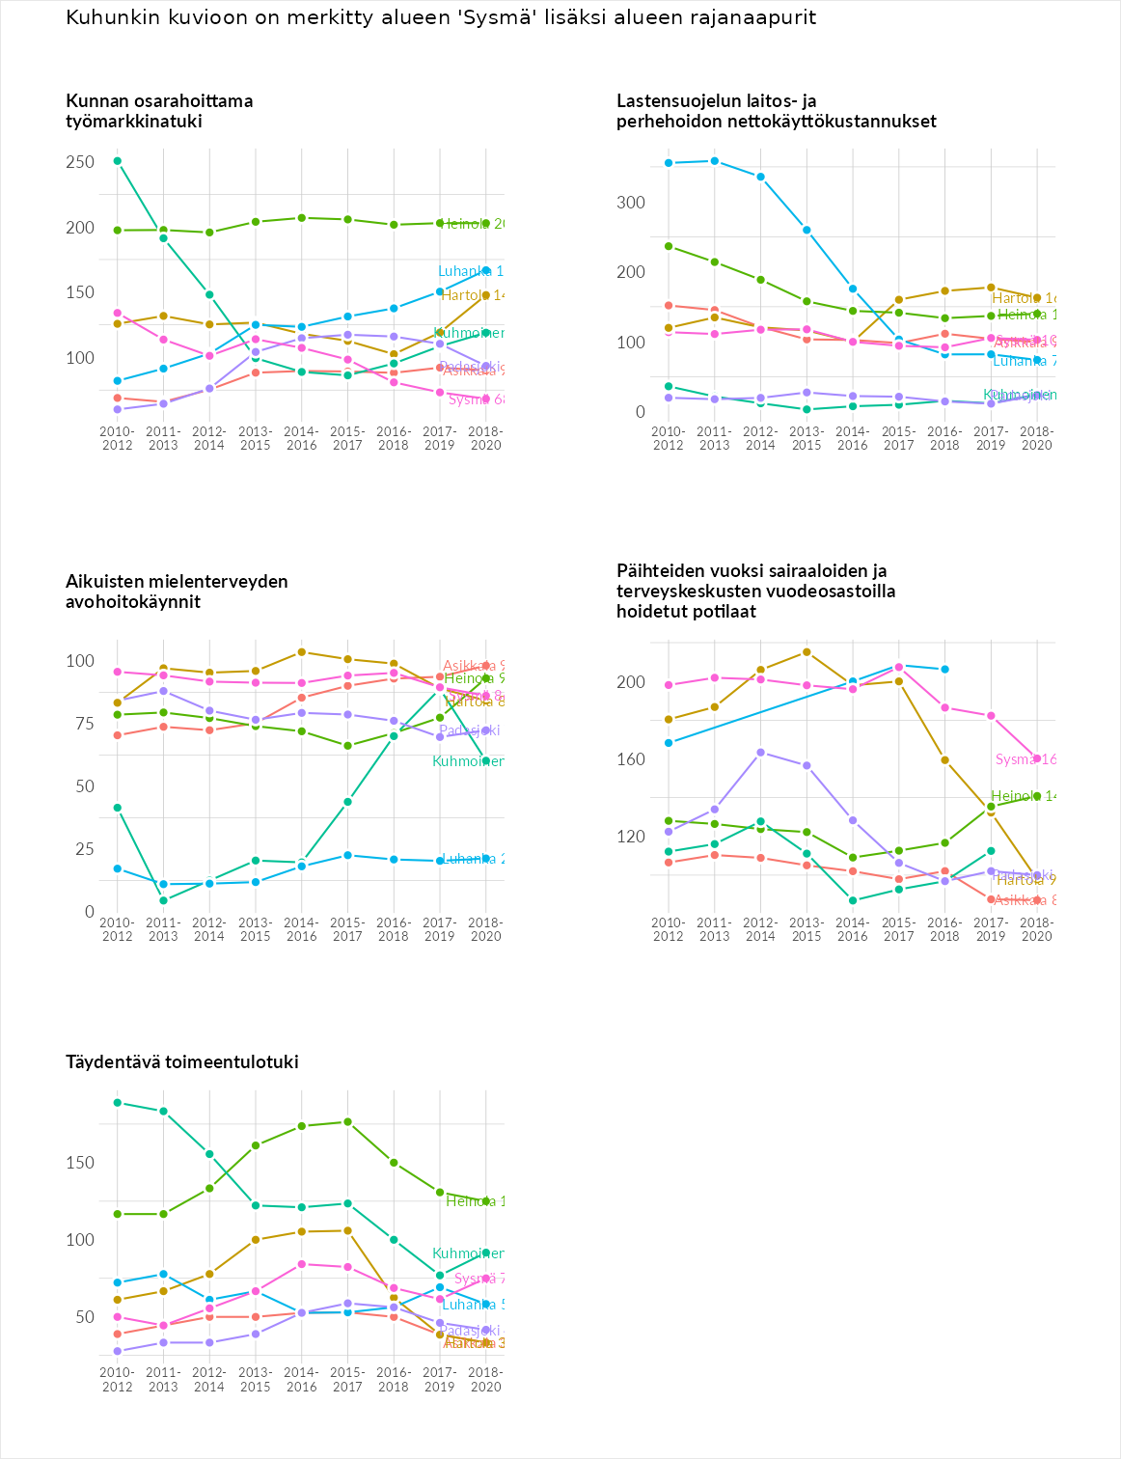

Postinumeroaluekohtaiset tiedot
aluekoodi | aluenimi | Kokonaislukema | Alimpaan tuloluokkaan kuuluvat taloudet | Alimpaan tuloluokkaan kuuluvat täysi-ikäiset | Työttömät | Peruskoulutuksen omaavat
19700 | Sysmä Keskus | 128.6 | 137.1 | 110.9 | 120.5 | 145.7
19230 | Onkiniemi | 121.4 | 130.8 | 127.3 | 115.0 | 112.6
19770 | Valittula | 119.2 | 96.0 | 138.6 | 133.1 | 109.0
19310 | Karilanmaa | 117.4 | 113.6 | 133.5 | 87.7 | 134.7
19370 | Nuoramoinen | 113.6 | 114.3 | 123.9 | 91.7 | 124.7
19320 | Nikkaroinen | 103.2 | 90.0 | 92.5 | 93.0 | 137.2
19740 | Liikola | 100.9 | 127.8 | 129.4 | 25.1 | 121.4
19730 | Särkilampi | NA | NA | NA | NA | NA
